A: Všeobecná ustanovení
1. Název: 3. závod Středočeského krajského poháru

2. Vyhlašovatel:

3. Technická organizace (pořadatel):
Junák – český skaut, středisko Kamenice, z. s., oddíly z Týnce nad Sázavou

4. Termín a místo konání: v neděli 19.4.2026
Zázemí – Altánek u dětského hřiště v Týnci - Kozlovicích
Závod - start a cíl v místě.

5. Kategorie a délka tratí:
Kategorie | Rok narození | Délka tratě
Dospělí a děti | 2015 a mladší | 2–3 km | Nesoutěžní
nejmladší žactvo | 2016 a mladší | 2–3 km
mladší žactvo | 2014–2015 | 2–4 km
starší žactvo | 2012–2013 | 2–4 km
mladší dorost | 2010–2011 | 4–6 km
starší dorost | 2008–2009 | 4–6 km
dospělí A | 1991–2007 | 4–6 km
dospělí B | 1977 -1990 | 4–6 km
Dospělí C | 1976 a starší | 4–6 km

Má-li závodník z kategorie dospělí B,C zájem startovat v mladší kategorii dospělí A,B bude mu to umožněno, ale pouze po celou sezónu (tzn., začne-li závodit v kategorii dospělí A,B musí takto dokončit i celou sezónu, to samé platí, začne-li závodit v kategorii dospělí B,C).

6. Termín a adresa pro přihlášky:

Nejpozději do středy 15. dubna 2025 nahlásit e-mailem na vojta.oktabec@skaut.cz:
jméno vedoucího, telefon, email,
Jména, kategorie a datum narození závodníků.
Dodatečné změny jsou možné při startu závodu.

Přihlášením do závodu je dán souhlas se zpracováním osobních údajů, které je součástí propozic závodu.

7. Funkcionáři závodu:

ředitel závodu: Vojtěch Oktábec
hlavní rozhodčí: Jiří Oktábec
stavitel tratě: Vojtěch Oktábec a členové oddílu Tysan
počtářská komise: členové oddílu Kralupy a oddílu Tysan

8. Podmínky účasti a vybavení hlídek:
Za zdravotní způsobilost u závodníků do 18 let plně odpovídá vedoucí závodníků, u starších 18 let nese odpovědnost každý závodník sám. Každý závodník musí mít s sebou průkaz pojištěnce, od mladšího žactva buzolu. Další vybavení dle pravidel a soutěžního řádu.

9. Úhrada nákladů:
Startovné: 30,- Kč na hlídku (úhrada při příjezdu)

10. Doprava na místo konání TZ:
Registrace a start je zde: https://mapy.com/s/dazahupane
Bod „1“
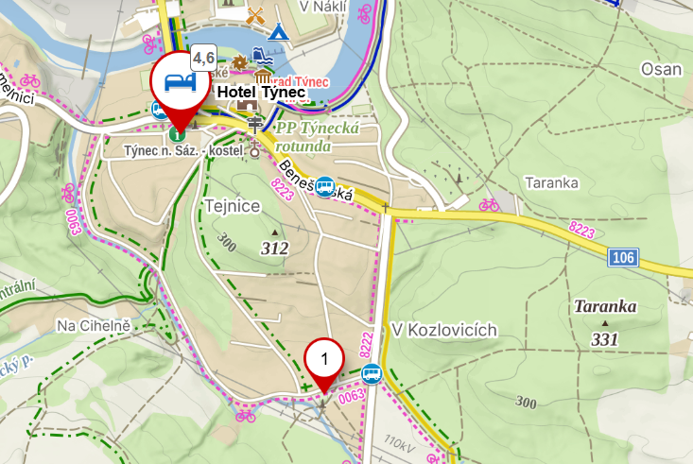
Vlak – stanice Týnec nad sázavou
Bus 339 z Prahy – Budějovická
Autobusy z Benešova

11. Prezentace:
v místě startu 10.00-10.30
  - 10.40 Nástup a slib závodníků a přidělování čísel
  - 11.15 start(cca. 70 zavodniků)
  - 14.30 vyhlášení
  - Zhruba do 15.00 ukončení

12. Zdravotní služba:

V místě startu

B. Technická ustanovení
Závodí se podle Soutěžního řádu a pravidel TZ – umístěného na www.turisticky-zavod.cz

C. Schvalovací doložka
Tento rozpis byl schválen dne: ……………………………….

…………………………………. ……….………………………
ředitel závodu hlavní rozhodčí

ZPRACOVÁNÍ OSOBNÍCH ÚDAJŮ

A

SOUHLAS SE ZPRACOVÁNÍM OSOBNÍCH ÚDAJŮ
v souladu s Nařízením Evropského parlamentu a Rady (EU) 2016/679 ze dne 27. dubna 2016 O ochraně fyzických osob v souvislosti se zpracováním osobních údajů a volném pohybu těchto údajů a o zrušení směrnice 95/46/ES (dále jen „Nařízení“)
Jsem informován/a, že v souvislosti s mým přihlášením na Turistický závod pořádaný Radou Turistických závodů při Asociaci Turistických oddílů mládeže ČR (IČ 44223846) a Klubem českých turistů (IČ 00505609)
(dále jen „Pořadatel“),
je tento oprávněn pro záležitosti jednotlivých závodů zpracovávat moje
- jméno a příjmení,
- datum narození,
- adresu místa pobytu,
- případně též informace o sportovním klubu, do kterého jsem přihlášen/ za který závodím.
Veškeré osobní údaje jsou zpracovávány za účelem vedení evidence účastníků závodů a celé série a s tím souvisejícími činnostmi (např. přihlášky, odhlášky, prezentace atd.).
Jsem informován/a, že na základě §3a odst. 6 ZOPS budou zpracovávány a uchovávány Osobní údaje dle bodu 1 až 4 po dobu 10 let ode dne, kdy přestanu vykonávat činnost, pro kterou jsem Pořadatelem evidován/a.
Beru na vědomí, že Pořadatel může předávat Osobní údaje těmto Zpracovatelům:
- příslušnému pořadateli/pořadatelům jednotlivého závodu,
- příslušným orgánům státní správy a samosprávy v případě vyžádání,
a to za účelem
- vedení evidence závodníku a účastníků
- identifikace jednotlivých soutěžících,
Jsem informován o tom, že v případně odmítnutí poskytnutí výše zmíněných Osobních údajů se nemohu zúčastnit závodů Pořadatele.

SOUHLAS SE ZPRACOVÁNÍM OSOBNÍCH ÚDAJŮ

Souhlasím, aby na základě čl. 6 odst. 1, písm. a) Nařízení zpracoval Pořadatel (výše zmíněný spolek) moje
- fotografie,
- videa,
- zvukové záznamy,
- sportovní výsledky
za účelem
- marketingu (zejména v propagačních materiálech, letácích),
- prezentace na webu,
- prezentace na sociálních sítích (např. Facebook, Instagram, Twitter apod.),
- prezentace ve výroční zprávě a dalších informačních materiálech.
Souhlasím, aby mé Osobní údaje byly zpracovávány a uchovávány po celou dobu trvání účelu zpracování (tedy i po tom, kdy přestanu vykonávat činnost, pro kterou jsem Pořadatelem evidován).
Jsem srozuměn/srozuměna se svým právem:
- mít přístup ke svým Osobním údajům (dle čl.15 Nařízení),
- požadovat jejich opravu (dle čl. 16 Nařízení),
- na výmaz osobních údajů bez zbytečného odkladu, pokud jsou dány důvody podle čl. 17
Nařízení,
- na omezení zpracování osobních údajů v případech dle čl. 18 Nařízení,
- na přenositelnost údajů v případech stanovených v čl. 20 Nařízení,
- odvolat tento Souhlas podle čl. 7 odst. 3 Nařízení,
- podat proti Správci údajů stížnost podle čl. 77 Nařízení.
Prohlašuji, že jsem si text tohoto souhlasu pečlivě přečetl/přečetla, obsahu rozumím a souhlasím s ním. To stvrzuji svým potvrzením prostřednictvím přihlášení na daný závod.

DOPŇUJÍCÍ INFORMACE, ČASOVÝ HARMONOGRAM, DOPROVODNÝ PROGRAM

